Monitoring Pertumbuhan Tanaman Kehutanan dan MPTS Pada Penanaman Rehabilitasi Hutan Lindung DAS Waromge Kabupaten Maybrat Provinsi Papua Barat Daya

Azis Maruapey*, Nini J. Maipauw, Irnawati
Program Studi Kehutanan, Fakultas Pertanian, Universitas Muhammadiyah Sorong, Papua Barat Daya (10 pt)
*E-mail: azis.maruapey74@gmail.com
Tel/Whatsapp :081344775421
Artikel diterima : ………….. (Tanggal tulisan diajukan). Revisi diterima : .................... 20xx.
ABSTRACT
Protected Forests in Watersheds is an effort to restore and improve the function of forests in Watersheds to maintain the balance of the ecosystem and environmental carrying capacity which aims to restore, maintain and improve the function of Watersheds. This research aims to determine the survival rate and growth percentage of forestry plants and MPTS. This research was conducted in the forestry and MPTS planting areas in Block IV of the Waromge River Basin Protected Forest Rehabilitation planting area, Maybrat Regency. The research was carried out for approximately 1 month, namely from October to November 2022. The research method uses the Systematic Sampling With Transect method which is carried out by taking samples using a line plot system. The research results show that the survival rate (Survival Rate/SR) of Forestry Plants and MPTS of 750 plants, of which 561 plants survived, with a Survival Rate (SR) of 74.8% (> 70%) so it is said to be very good. The percentage of plant growth per plot varied with the lowest percentage of plant growth being only 16 plants (53.33%). Meanwhile, the highest percentage of plant growth was 29 plants (96.67%), namely in plot 5 lane 5 with a growth percentage of Matoa (87.01%), Gaharu (81.13%) and Marbau (72.81) which are the types with a good percentage of plant growth, namely > 70%.

Keywords: Monitoring, Growth, Forestry Plants, MPTS, Planting, RHL, Waromge Watershed
ABSTRAK
Rehabilitasi Hutan Lindung Daerah Aliran Sungai adalah upaya memulihkan dan meningkatkan fungsi hutan di Daerah Aliran Sungai untuk menjaga keseimbangan ekosistem dan daya dukung lingkungan yang bertujuan untuk memulihkan, mempertahankan, dan meningkatkan fungsi Daerah Aliran Sungai. Riset ini dengan tujuan untuk mengetahui tingkat kelangsungan hidup Survival Rate dan persentasi tumbuh tanaman kehutanan dan MPTS. Penelitian ini dilaksanakan di areal penanaman tanaman kehutanan dan MPTS pada Blok IV areal penanaman Rehabilitasi Hutan Lindung Daerah Aliran Sungai Waromge Kabupaten Maybrat. Pelaksanaan penelitian selama ± 1 bulan yakni dari bulan Oktober sampai November 2022. Metode penelitian menggunakan metode Systematic Sampling With Transect yang dilakukan melalui penarikan contoh secara line plot system. Hasil riset terlihat bahwa tingkat kelangsungan Hidup (Survival Rate/SR) Tanaman Kehutananan dan MPTS dari 750 tanaman, yang hidup sebanyak 561 tanaman, dengan tingkat kelangsungan Hidup (Survival Rate/SR) sebesar 74,8 % (> 70 %) sehingga dikatakan sangat baik. Persentase tumbuh tanaman per petak bervariasi dengan persen tumbuh tanaman terendah yakni hanya sebanyak 16 tanaman (53,33 %). Sedangkan persen tumbuh tanaman tertinggi sebanyak 29 tanaman (96,67 %) yakni pada petak 5 jalur 5 dengan persentasi tumbuh Matoa (87,01 %), Gaharu (81,13 %) dan Marbau (72,81) merupakan jenis-jenis dengan persen tumbuh tanaman yang baik yakni > 70 %.

Kata kunci : Monitoring, Pertumbuhan, Tanaman Kehutanan, MPTS, Penanaman, RHL, DAS Waromge

PENDAHULUAN

Rehabilitasi Hutan dan Lahan pada DAS menjadi salah satu kebijakan nasional yang sangat relevan terkait bencana lingkungan dan peningkatan kualitas aliran sungai. Pelaksanaan rehabilitasi hutan dan lahan merupakan program prioritas pemerintah khususnya kementrian kehutananan dengan semangat desentralisasi dan otonomi daerah (Agustinus et al., 2013; Sallata, 2016; Wolok et al., 2014). Kegiatan rehabilitasi DAS dapat dilakukan dengan berbagai metode, salah satunya adalah metode vegetatif. Kegiatan rehabilitasi DAS dengan metode ini dilakukan dengan penanaman berbagai jenis tanaman kehutanan dan MPTS (Multi Purpose Tree Species) yang sesuai dengan tujuan dalam rangka memulihkan fungsi lahan, meningkatkan daya dukung lingkungan atau bahkan lebih dari itu juga diharapkan dapat menambah nilai manfaat ekonomi bagi masyarakat sekitar. Tanaman MPTS merupakan tanaman yang memiliki nilai ekonomi juga dapat digunakan sebagai tanaman rehabilitasi. Jenis tanaman yang beragam dapat meningkatkan diversifikasi hasil maupun keragaman hayati sehingga dapat memperbaiki daya dukung ekosistem (Zulkaidhah, et al., 2023). Dalam pelaksanaanya dibutuhkan evaluasi keberhasilan kegiatan rehabilitasi DAS yang umumnya dilakukan dengan menggunakan cara survey langsung ke lapangan untuk melihat seberapa besar tingkat pertumbuhan tanaman.
Data lahan kritis terbaru setelah tahun 2013 menunjukkan adanya tren penurunan, di mana luas lahan kritis menurun dari 13,47 juta hektar pada tahun 2021 menjadi 12,74 juta hektar pada tahun 2022, dan diperkirakan menjadi sekitar 12 juta hektar pada tahun 2023. Data kerusakan hutan lindung DAS menunjukkan deforestasi terus terjadi di Indonesia, dengan sekitar 58% tutupan hutan yang hilang pada 2021 berada di hutan lindung, hutan produksi, dan taman nasional, sementara 42% sisanya di areal penggunaan lain. Meskipun ada penurunan lahan kritis yang signifikan berkat program rehabilitasi, laju kerusakan hutan masih lebih cepat daripada upaya pemulihan, terutama akibat pembalakan liar, perambahan, dan alih fungsi lahan, sehingga meningkatkan risiko bencana seperti banjir dan longsor. Dalam upaya mengendalikan laju kerusakan hutan dan lahan tersebut Pemerintah telah menerbitkan Peraturan Pemerintah Nomor 76 Tahun 2008 tentang Rehabilitasi dan Reklamasi Hutan yang mengatur penyelenggaraan rehabilitasi serta reklamasi hutan pada semua fungsi hutan serta areal penggunaan lain, pembagian kewenangan dan kewajiban bagi pemerintah, pemerintah daerah serta pemegang ijin kawasan untuk melakukan penyelenggaraan rehabilitasi yang mencakup perencanaan, pelaksanaan maupun pengendalian. Kewajiban melakukan rehabilitasi pada lahan kritis di semua fungsi kawasan mengharuskan pemerintah, pemerintah daerah serta pemegang ijin kawasan mengalokasikan kegiatan rehabilitasi dari berbagai sumber anggaran dengan berpedoman pada ketentuan PP Nomor 76 Tahun 2008. Degradasi hutan yang terjadi serta banyaknya lahan kritis memberikan berbagai macam efek buruk, sehingga diperlukan upaya rehabilitasi hutan dan lahan untuk menekan degradasi hutan dan memperbaiki lahan kritis tersebut (Pratama, 2021).
Rehabilitasi Hutan dan Lahan (RHL) adalah upaya untuk memulihkan, mempertahankan dan meningkatkan fungsi hutan dan lahan sehingga daya dukung, produktivitas dan peranannya dalam mendukung sistem penyangga kehidupan tetap terjaga termasuk areal Daerah Aliran Sungai (DAS). Kegiatan rehabilitasi Daerah Aliran Sungai (DAS) bertujuan pulihnya kondisi hutan dan lahan sehingga dapat berfungsi kembali secara normal dan lestari sebagai sistem penyangga kehidupan. Kegiatan Rehabilitasi DAS dapat dilakukan dengan berbagai metode, salah satunya adalah metode vegetatif. Kegiatan Rehabilitasi DAS dengan metode ini dilakukan dengan penanaman berbagai jenis tanaman yang sesuai dengan tujuan dalam rangka memulihkan fungsi lahan, meningkatkan daya dukung lingkungan atau bahkan lebih dari itu juga diharapkan dapat menambah nilai manfaat ekonomi bagi masyarakat sekitar. Dalam pelaksanaanya dibutuhkan monitoring dan evaluasi keberhasilan kegiatan rehabilitasi DAS yang umumnya dilakukan dengan menggunakan cara survey langsung ke lapangan untuk melihat seberapa besar tingkat pertumbuhan tanaman.
Areal penanaman Rehabilitasi Hutan Lindung Daerah Aliran Sungai (DAS) Waromge di Kabupaten Maybrat seluas 110 hektar kerjasama antara Petrogas (Basin) Ltd, UGM, UNIPA dan UM Sorong yang kewenangan pengelolaannya berada dibawah KCDK Kabupaten Maybrat. Areal ini merupakan tipe hutan sekunder yang didominasi oleh berbagai vegetasi sekunder akibat dari pembukaan lahan oleh masyarakat seperti berladang dan penebangan. Tingkat keberhasilan dan pertumbuhan tanaman kehutanan dan MPTS pada penananaman Rehabilitasi Hutan Lindung DAS Waromge di Kabupaten Maybrat dapat tercapai apabila memepertimbangkan faktor-faktor seperti kondisi atau kualitas bibit pohon yang ditanam, kesesuaian jenis terhadap tempat tumbuhnya, kondisi tanah serta faktor hama dan penyakit. Selain itu perlu juga dilakukan tindakan pemeliharaan baik pendangiran, pemupukan serta penyulaman terhadap bibit tanaman kehutanan dan MPTS (Multi Purpose Tree Species) yang mati. Oleh karena itu, monitoring keberhasilan program tersebut khususnya program Penanaman Rehabilitasi Hutan Lindung Daerah Aliran Sungai (DAS) Waromge, perlu dilakukan melalui riset ini dengan tujuan untuk mengetahui jenis-jenis tanaman kehutanan MPTS, tingkat kelangsungan hidup Survival Rate dan persentasi tumbuh tanaman kehutanan dan MPTS pada areal penanaman Rehabilitasi Hutan Lindung Daerah Aliran Sungai (DAS) Waromge Di Kabupaten Maybrat.

METODE PENELTIAN

Lokasi Penelitian
Penelitian ini dilaksanakan di areal penanaman tanaman kehutanan dan MPTS pada Blok IV areal penanaman Rehabilitasi Hutan Lindung Daerah Aliran Sungai (DAS) Waromge Kabupaten Maybrat. Pelaksanaan penelitian selama ± 1 bulan yakni dari bulan Oktober sampai November 2022.

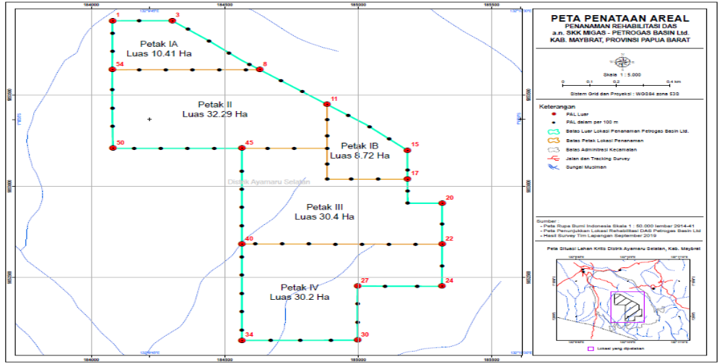
Gambar 1. Lokasi Penelitian di Hutan Lindung Daerah Aliran Sungai (DAS) Waromge Kabupaten Maybrat.

Metode Penelitian
Metode penelitian menggunakan metode Systematic Sampling With Transect yang dilakukan melalui penarikan contoh secara sistematik sampling. Penilaian tanaman dilakukan melalui metode Systematic Sampling With Transect dengan line plot system, yaitu pada jalur pengamatan dibuat petak contoh dibuat secara sistematik di lokasi areal penanaman tanaman kehutanan dan MPTS pada Blok IV areal penanaman Rehabilitasi Hutan Lindung Daerah Aliran Sungai (DAS) Waromge Kabupaten Maybrat.
Dalam metode ini, transek yang dibuat sebanyak 5 jalur, dan setiap jalur yang dibuat sepanjang 200 meter, dan setiap jalur dibuat petak sebanyak 10 petak pengamatan dengan ukuran 20 x 20 meter. Dengan menggunakan metode Systematic Sampling With Transect dengan line plot system, maka dalam setiap jalur hanya terdiri dari 5 petak pengamatan, sehingga dari 5 jalur diperoleh 25 petak pengamatan yang akan dijadikan sebagai pengamatan pertumbuhan tanaman. Penelitian ini diawali dengan mewawancarai petugas pengelola penanaman dari Universitas Gadjah Mada Yogyakarta dan Kantor Cabang Dinas Kehutanan (KCDK) Kabupaten Maybrat guna mengetahui kontrak jumlah bibit yang akan ditanam dan realisasi penanaman tanaman hutan di lapangan. Selanjutnya menghitung data jumlah bibit tanaman hutan yang hidup serta mencatat jumlah yang mati yang ada dilapangan. Data lain adalah melihat faktor-faktor lain baik secara umum ataupun khusus yang mempengaruhi pertumbuhan tanaman.

Analisis Data
Analisis data riset monitoring penanaman ini menggunakan metode pengukuran Survival Rate (SR) (Primavera dkk, 2012).
- Survival rate (SR), yakni mengukur tingkat kelangsungan hidup atau prosentase keberhasilan tanaman Kehutanan & MPTS yang telah ditanam.

JTH
Survival Rate = x 100 %
JTT

Dimana : JTH : Jumlah Tanaman yang Hidup
JTT : Jumlah Tanaman Total.

2. Persentase Tumbuh Tanaman
Persentase tumbuh tanaman dihitung dengan cara membandingkan jumlah tanaman yang seharusnya ada di dalam suatu petak contoh yang dinilai. Adapun rumus yang digunakan adalah :
Σ hi
T = x 100%
ni
h1 + h2 + h3+ ... + hn
= x 100%
n1 + n2 + n3 + ... + nn
Dimana :
T = Persen (%) Tumbuh Tanaman
hi = Jumlah tanaman hidup yang terdapat pada petak contoh ke-i
ni = Jumlah tanaman yang seharusnya ada pada petak contoh ke-i

Penilaian tanaman di dalam kawasan hutan dilaksanakan dalam hamparan lahan dengan satuan luas (Ha) dinilai keberhasilannya sebagai berikut: Persentase tumbuh tanaman dinyatakan berhasil apabila ≥70% dan dinyatakan kurang berhasil apabila ≤70%.
Sedangkan kategori penilaian kondisi pertumbuhan menurut (Rayaar, 1981) dalam (Maitindom, 2011) sebagai berikut.
Kriteria pertumbuhan yang digunakan (Rayaar 1981 dalam Irma, 2009) yaitu :
a. > 85 % : Persentase tumbuh tanaman
sangat baik
b. 76 % - 85 % : Persentase tumbuh tanaman
baik
c. 66 % - 75 % : Persentase tumbuh tanaman
cukup baik
d. 56 % - 65 % : Persentase tumbuh tanaman
kurang baik
e. < 45 % : Persentase tumbuh tanaman
sangat kurang baik
Data yang telah dikumpulkan kemudian dianalisis secara statistik deskriptif dan disajikan dalam bentuk tabel dan gambar.

HASIL DAN PEMBAHASAN

Jenis-jenis Tanaman Kehutanan dan MPTS pada Areal Penanaman Rehabilitasi Hutan Lindung Daerah Aliran Sungai (DAS) Waromge di Kabupaten Maybrat
Berdasarkan hasil penelitian dan wawancara dengan pihak pengelola proyek penanaman Rehabilitasi Hutan Lindung Daerah Aliran Sungai (DAS) Waromge di Kabupaten Maybrat, bahwa jenis tanaman kehutanan dan MPTS yang ditanam pada areal Rehabilitasi Daerah Aliran Sungai (DAS) di kampung Sauf Distrik Ayamaru Selatan Kabupaten Maybrat tahun penenaman 2018 antara lain merbau (Intis bijuga), Matoa (Pometia pinnata), Cemara (Casuarina sp.), Beringin (Ficus sp.), Gaharu (Aquilaria sp.), dan Pinang (Areca catechu ).
Jenis dan jumlah bibit tanaman pada penanaman tanaman kehutanan dan MPTS pada areal penanaman rehabilitasi Hutan Lindung Daerah Aliran Sungai (DAS) Waromge Kabupaten Maybrat dapat dilihat pada tabel 1 berikut ini.

Tabel 1. Jenis, Jumlah Bibit dan Realisasi Penanaman Tanaman Kehutanan dan MPTS Pada Areal Penanaman Rehabilitasi Hutan Lindung Daerah Aliran Sungai (DAS) Waromge Kabupaten Maybrat

No. | Jenis Tanaman | Jumlah  Tanaman | Blok 1A | Blok 1B | Blok 2 | Blok 3 | Blok4
1 | Merbau | 16.651 | 1.848 | 1.014 | 2.132 | 6.905 | 4.752
2 | Matoa | 13.041 | 420 | 400 | 250 | 5.208 | 6.763
3 | Beringin | 478 | 448 | 26 | 3 | 0 | 0
4 | Gaharu | 31.320 | 2.699 | 3.170 | 14.721 | 5.253 | 5.477
5 | Cemara | 16.043 | 232 | 283 | 3.140 | 4.478 | 7.910
6 | Pinang | 13.124 | 329 | 1.805 | 6.312 | 3.510 | 1.168
Jumlah |  | 90.657 | 5.976 | 6.698 | 26.559 | 25.354 | 26.070

Dari tabel diatas, bahwa dilokasi penelitian Blok 4 tercatat jenis tanaman kehutanan dan MPTS yang ditanam pada areal penanaman rehabilitasi Hutan Lindung Daerah Aliran Sungai (DAS) Waromge Kabupaten Maybrat adalah jenis Merbau sebanyak 16.651 tanaman, Matoa 13.041 tanaman, Beringin 478 tanaman, gaharu 31.320 tanaman, Cemara 16.043 tanaman dan Pinang 13.124 tanaman yang sebaran penanamannya terbagi pada 4 blok penanaman dengan alokasi bibit tanaman pada tabel 5.
Sedangkan penelitian ini hanya dilakukan pada blok 4 yang terletak pada wilayah Kampung Sauf Distrik Ayamaru Selatan, dimana total bibit yang ditanam per jenis yakni jenis Merbau sebanyak 4.752 tanaman, Matoa 6.763 tanaman, gaharu 5.477 tanaman, cemara 7.910 tanaman dan Pinang 1.168 tanaman. Berdasarkan hasil pemetaan petak pengamatan sesuai dengan metode penelitian sebanyak 5 jalur 25 petak pengamatan, dengan jumlah tanaman per petak sebanyak 30 tanaman, sehingga diperolah total jumlah tanaman dari 25 petak pengamatan sebanyak 750 tanaman.

Tingkat Kelangsungan Hidup (Survival Rate/SR) atau Keberhasilan Hidup Tanaman Kehutanan Dan MPTS Pada Areal Penanaman Rehabilitasi Hutan Lindung Daerah Aliran Sungai (DAS) Waromge Di Kabupaten Maybrat
Survival rate atau yang biasa disebut SR merupakan indeks kelulushidupan dari suatu populasi dalam jangka waktu tertentu. Istilah Survival rate biasanya digunakan dalam konteks populasi individu muda yang harus bertahan hidup hingga siap berkembangbiak serta digunakan untuk menentukan seberapa besar persentase kehidupan dari populasi tersebut
Berdasarkan tabel diatas, bahwa tingkat kelangsungan Hidup (Survival Rate/SR) Tanaman Kehutananan dan MPTS pada areal penanaman rehabilitasi Hutan Lindung Daerah Aliran Sungai (DAS) Waromge Kabupaten Maybrat pada areal penelitian Blok IV bahwa dari jumlah tanaman yang diteliti pada petak sampel pengamatan yang ditanam sebanyak 750 tanaman, sedangkan junlah tanaman yang hidup terlihat sebanyak 561 tanaman, maka tingkat kelangsungan Hidup (Survival Rate/SR) sebesar 74,8 % sehingga dapat dikatan tingkat kelangsungan hidup (SR) atau keberhasilan hidup tanaman kehutanan dan MPTS pada areal Penanaman dikatakan sangat baik atau dengan kata lain kurang lebih tujuhpuluh atau 70% dari total bibit tanaan kehutanan dan MPTS yang ditanam mampu bertahan hidup. Kondisi inilah yang harus tingkatkan melalui upaya silvikultur, guna mendukung percepatan pertumbuhan tanaman dalam upaya rehabilitasi Hutan Lindung Daerah Aliran Sungai (DAS) Waromge Kabupaten Maybrat.
Berikut persen pertumbuhan tanaman kehutanan dan MPTS pada areal penanaman rehabilitasi Hutan Lindung Daerah Aliran Sungai (DAS) Waromge Kabupaten Maybrat dapat dilihat pada tabel 2 dibawah ini.

Tabel 2. Tingkat Kelangsungan Hidup (Survival Rate/SR) Tanaman Kehutananan dan MPTS pada Areal Penanaman Rehabilitasi Hutan Lindung Daerah Aliran Sungai (DAS) Waromge Kabupaten Maybrat

Nomor  Jalur | Nomor  Petak | Jumlah Tanaman Total yang Ditanam dalam Petak (3x4 m) | Jumlah Tanaman yang Hidup
1 | 1 | 30 | 27
1 | 2 | 30 | 24
1 | 3 | 30 | 25
1 | 4 | 30 | 23
1 | 5 | 30 | 21
2 | 1 | 30 | 18
2 | 2 | 30 | 18
2 | 3 | 30 | 21
2 | 4 | 30 | 23
2 | 5 | 30 | 21
3 | 1 | 30 | 27
3 | 2 | 30 | 24
3 | 3 | 30 | 22
3 | 4 | 30 | 16
3 | 5 | 30 | 27
4 | 1 | 30 | 23
4 | 2 | 30 | 22
4 | 3 | 30 | 20
4 | 4 | 30 | 23
4 | 5 | 30 | 22
5 | 1 | 30 | 19
5 | 2 | 30 | 23
5 | 3 | 30 | 20
5 | 4 | 30 | 23
5 | 5 | 30 | 29
T o t a l | 25 | 750 | 561
 |  | SR = 74,8

Berdasarkan hasil perhitungan pada tabel diatas, bahwa secara keseluruhan kondisi pertumbuhan tanaman kehutanan dan MPTS pada areal penanaman rehabilitasi Hutan Lindung Daerah Aliran Sungai (DAS) Waromge dalam 25 petak sampel pengamatan terlihat bahwa dari 750 tanaman yang ditanam terdapat sebanyak 561 tanaman yang terlihat sehat pertumbuhannya atau sekitar 74,80 %, jika dihubungkan dengan kriteria pertumbuhan yang digunakan (Rayaar 1981 dalam Irma, 2009), menunjukkan resentase tumbuh tanaman dibawah 75 %, sehingga dapat dikatakan kualitas pertumbuhan tanaman kehutanan dan MPTS pada areal penanaman rehabilitasi Hutan Lindung Daerah Aliran Sungai (DAS) Waromge masuk persentase tumbuh tanaman cukup baik.
Keberhasilan kegiatan penanaman tanaman kehutanan dan MPTS pada Blok IV areal penanaman rehabilitasi Hutan Lindung Daerah Aliran Sungai (DAS) Waromge Kabupaten Maybrat tidak hanya tergantung kepada kesesuaian tempat tumbuh, tetapi juga tindakan-tindakan silvikultur berupa pemeliharaan dan penyulaman secara terus-menerus. Dengan adanya tindakan-tindakan silvikultur yang tepat dapat menciptakan prakondisi yang optimal bagi pertumbuhan tanaman pohon sekaligus merupakan prasyarat bagi keberhasilan kegiatan persemaian. Sedangkan berdasarkan persen tumbuh tanaman per jenis pada tabel diatas, terlihat bahwa jenis Matoa menunjukkan persentasi tumbuhnya di atas 85 % segingga menurut kriteria pertumbuhan dikatakan sangat baik, jika dibandingkan dengan jenis-jenis yang lain. Ketidakmerataan pertumbuhan tanaman hutan tersebut diatas sangat ditentukan oleh faktor pemeliharaan dan kondisi jenis tanaman dengan proses adaptasi dengan lingkungan tumbuhnya (Aklimatisasi).
Dari hasil pengukuran diamater dan tinggi tanaman hutan pada lokasi penelitian terlihat bahwa ratarata diameter batang tanaman hutan yang tumbuh sehat mencapai 4 – 7 cm, sedangkan tinggi mencapat 1-2 meter. Beberapa jenis tanaman kehutanan dan MPTS pada areal penanaman rehabilitasi Hutan Lindung Daerah Aliran Sungai (DAS) Waromge seperti dapat dilihat pada gambar 2 dibawah ini.

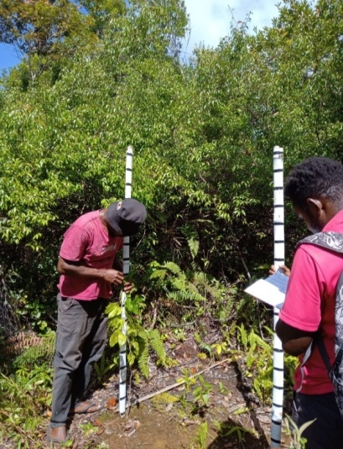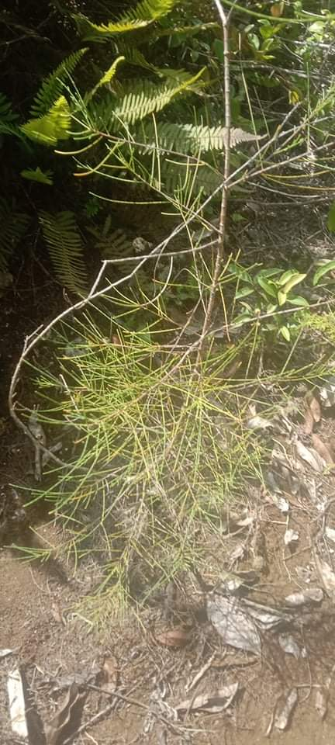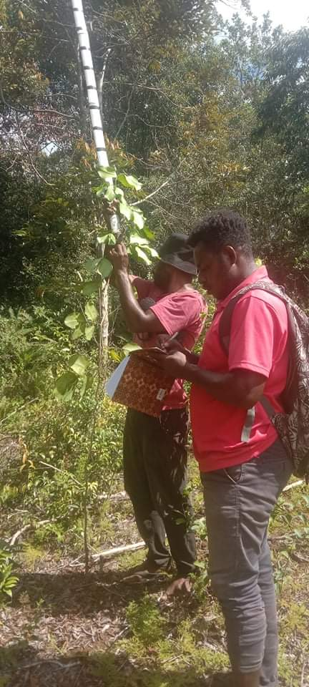
Beringin Cemara Merbau

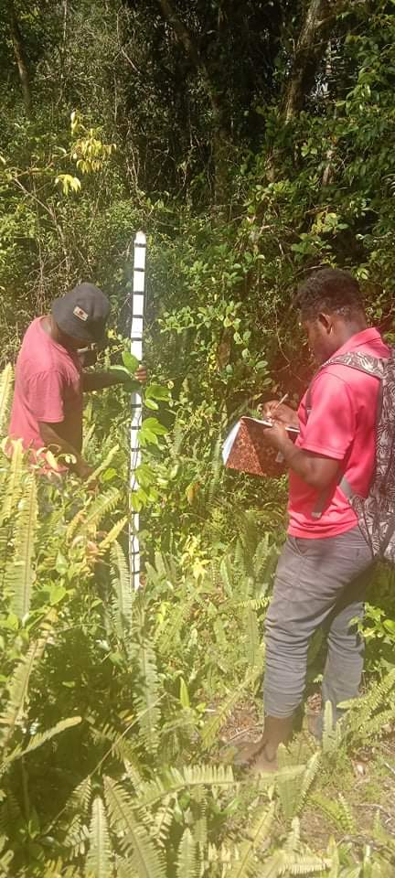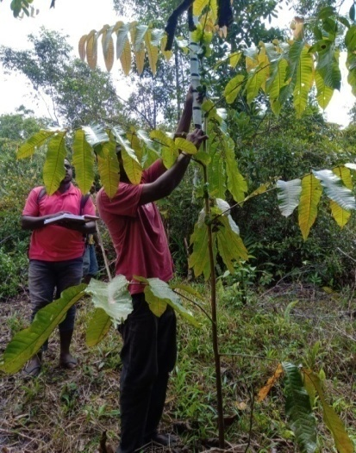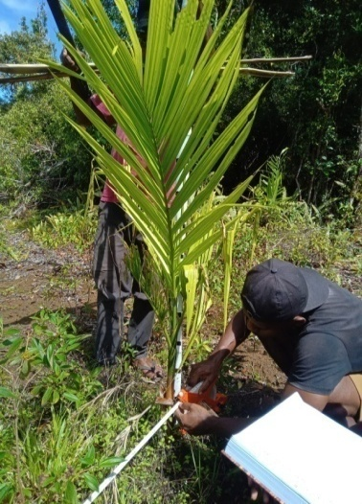
Gaharu Matoa Pinang

Gambar 2. Jenis Tanaman Kehutanan dan MPTS pada Areal Penanaman Rehabilitasi Hutan Lindung Daerah Aliran Sungai (DAS) Waromge Kabupaten Maybrat

Keberhasilan kegiatan penanaman sangat tergantung dari keberlanjutan akan kegiatan pemeliharaan oleh pengelola penanaman dan masyarakat berupa penyulaman dan pengolahan tanah (pendangiran) yang baik, teratur dan kontinyu sehingga meningkatkan daya aerasinya media tanam. Pemeliharaan tanaman yang teratur setelah kegiatan penanaman hingga pengaturan waktu pemeliharaan pada pertumbuhan awal pertumbuhan. Pemeliharaan berupa pembersihan yang dilakukan kontinue, sebab pase awal pertumbuhan tanaman hutan di lapangan dalam 1 – 2 bulan merupakan tingkat pertumbuhan yang rawan terhadap kematian. Kondisi ini dapat disebabkan juga oleh gangguan yang disebabkan oleh keberadaan lahan pada areal penanaman rehabilitasi Hutan Lindung Daerah Aliran Sungai (DAS) Waromge dengan kondisi lahan sekunder dengan berbagai jenis tumbuhan gulma yang merupakan pesaing bagi tanaman yang ditanam. Keadaan ini sejalan dengan pendapat Siregar (1987) dalam Sitompul dan Guritno (1995) yaitu jika satu saja faktor penunjang kehidupan dibatasi oleh gulma maka ketersediaan faktor lainnya tidak efektif dan pertumbuhan tanaman tidak akan optimal. Kondisi inilah yang harus dilakukan tindakan silvikultur guna menunjang kesehatan bibit tanaman guna meningkatkan tingkat pertumbuhan tanaman hutan pada areal penanaman rehabilitasi Hutan Lindung Daerah Aliran Sungai (DAS) Waromge.

Persentase Tumbuh Tanaman Kehutanan Dan MPTS Pada Areal Penanaman Rehabilitasi Hutan Lindung Daerah Aliran Sungai (DAS) Waromge Di Kabupaten Maybrat
Persentase tumbuh tanaman dihitung dengan cara membandingkan jumlah tanaman yang seharusnya ada di dalam suatu petak contoh yang dinilai. Berdasarkan hasil pengamatan dan perhitungan persentase tumbuh tanaman per petak menunjukkan bahwa persen tumbuh tanaman per petak bervariasi dengan persen tumbuh tanaman terendah yakni hanya sebanyak 16 tanaman (53,33 %). Sedangkan persen tumbuh tanaman tertinggi sebanyak 29 tanaman (96,67 %) yakni pada petak 5 jalur 5. Jika dirata-ratakan bahwa persen tumbuh tanaman kehutanan dan MPTS pada penanaman Rehabilitasi Hutan Lindung daerah Aliran Sungai Waromge Kabupaten Maybrat masih diatas 70 %, hal ini menunjukkan bahwa persentasi tumbuh kegiatan penamaman dikatakan berhasil.
Menurut Rosita (2003); Sunardi dkk (2021), bahwa pertumbuhan dan perkembangan tanaman sangat dipengaruhi oleh beberapa faktor yaitu faktor internal (genetik dan hormon tumbuhan) dan faktor eksternal (air dan mineral, kelembapan, suhu, cahaya dan faktor pemeliharaan). Faktor dominan yang mempengaruhi pertumbuhan tanaman yaitu kondisi tanah dan faktor pemeliharaan yaitu banyaknya tanaman pengganggu (gulma). Fakta ini menunjukkan bahwa sanitasi areal penanaman tidak baik dan sekaligus menunjukan bahwa kegiatan pembersihan masih kurang diperhatikan oleh pihak pengelola penanaman. Berikut persentase tumbuh per petak tanaman Kehutanan dan MPTS pada areal penanaman Rehabilitasi Hutan Lindung Daerah Aliran Sungai (DAS) Waromge Kabupaten Maybrat seeprti terlihat pada tabel 3 dibawah ini.

Tabel 3. Persentase Tumbuh Per Petak Tanaman Kehutanan dan MPTS pada Areal Penanaman Rehabilitasi Hutan Lindung Daerah Aliran Sungai (DAS) Waromge Kabupaten Maybrat

Nomor  Jalur | Nomor  Petak | Jumlah Tanaman Total yang Ditanam dalam Petak (3x4 m) | Jumlah Tanaman yang Hidup | Persen Tumbuh tanaman per Petak
1 | 1 | 30 | 27 | 90,00
1 | 2 | 30 | 24 | 80,00
1 | 3 | 30 | 25 | 83,33
1 | 4 | 30 | 23 | 76,67
1 | 5 | 30 | 21 | 70,00
2 | 1 | 30 | 18 | 60,00
2 | 2 | 30 | 18 | 60,00
2 | 3 | 30 | 21 | 70,00
2 | 4 | 30 | 23 | 76,67
2 | 5 | 30 | 21 | 70,00
3 | 1 | 30 | 27 | 90,00
3 | 2 | 30 | 24 | 80,00
3 | 3 | 30 | 22 | 73,33
3 | 4 | 30 | 16 | 53,33
3 | 5 | 30 | 27 | 90,00
4 | 1 | 30 | 23 | 76,67
4 | 2 | 30 | 22 | 73,33
4 | 3 | 30 | 20 | 66,67
4 | 4 | 30 | 23 | 76,67
4 | 5 | 30 | 22 | 73,33
5 | 1 | 30 | 19 | 63,33
5 | 2 | 30 | 23 | 76,67
5 | 3 | 30 | 20 | 66,67
5 | 4 | 30 | 23 | 76,67
5 | 5 | 30 | 29 | 96,67
T o t a l | 25 | 750 | 561 | 1.870,01
Rata-rata | - | - | 22,44 | 74,80

Dari tabel diatas, terlihat bahwa rata-rata jumlah anaman yang hidup sebanyak 22,44 tanaman per petak dengan rata-rata persen tumbuh tanaman per petak sebanyak 74,80 %. Kualitas pertumbuhan tanaman secara objektif dinilai berdasarkan indikator pertumbuhan seperti: tanaman sehat, tanaman merana. Kondisi pertumbuhan dapat ditentukan secara visual dengan melihat karakter fisik tanaman di lapangan (Fahmi dkk., 2010). Kondisi pertumbuhan tanaman juga dapat dinilai berdasarkan kondisi pertumbuhan tanaman. Hasil pengamatan menunjukan adanya perbedaan kondisi pertumbuhan tanaman rehabilitasi. Berikut kondisi pertumbuhan tanaman kehutanan dan MPTS per jenis tanaman dapat dilihat pada tabel 4 berikut ini.

Tabel 4. Persentase Pertumbuhan Tanaman Kehutanan dan MPTS di Areal Penanaman Rehabilitasi Hutan Lindung Daerah Aliran Sungai (DAS) Waromge Kabupaten Maybrat Pada Lokasi Penelitian Blok IV (25 petak)

No. | Jenis  Tanaman | Jumlah  Tanaman yang Ditanam dalam Petak | Jumlah Tanaman yang  Sehat | Persen Tumbuh Tanaman  (%)
1 | Merbau | 217 | 158 | 72,81
2 | Matoa | 231 | 201 | 87,01
3 | Beringin | 0 | 0 | 0
4 | Gaharu | 159 | 129 | 81,13
5 | Cemara | 58 | 19 | 32,76
6 | Pinang | 85 | 54 | 6353
Jumlah |  | 750 | 561 | 74,80

Dari tabel diatas, terlihat bahwa jenis Matoa (87,01 %), Gaharu (81,13 %) dan Marbau (72,81) merupakan jenis-jenis dengan persen tumbuh tanaman yang baik yakni dengan persen tumbuh tanaman diatas 70 %. Berdasarkan hasil wawancara dengan petugas lapangan bahwa data hasil penilaian tanaman pada 3 tahun terkahir, dimana pemeliharaan yang dilakukan oleh petugas lapangan, kondisi tanaman kehutanan dan MPTS pada program rehabilitasi Hutan Lindung DAS Waromge yang baru ditanam pada umumnya relatif terpelihara, sehingga persen tumbuh tanamannya menunjukkan tingkat keberhasilan yang cukup tinggi. Namun demikian pada masing-masing lokasi atau petak penanaman tersebut terdapat variasi/perbedaan yang sangat mencolok dalam hal pertumbuhan tanaman (tinggi dan diameter). Selain itu, ada beberapa tanaman pertumbuhannya tidak normal, walaupun belum/tidak sampai menyebabkan kematian tumbuhan.
Terjadinya pertumbuhan yang tidak merata, disebabkan persaingan hidup yang ketat dengan tumbuhan lain dan gulma, dimana tanaman-tanaman dengan partumbuhan kurang baik akan tertekan dan lambat laun tanaman-tanaman tersebut akan mati. Dari hasil penelitian juga terlihat ada beberapa tanaman dengan persentase hidup yang rendah, hal ini dipengaruhi oleh beberapa faktor antara lain tata waktu pelaksanaan setiap tahapan kegiatannya tidak berkesinambungan sehingga diduga menyebabkan kondisi/keadaan bibit yang ditanam sudah dalam keadaan yang rusak karena melihat kondisi lokasi yang sulit dijangkau dan keadaan tanah yang berbatu dengan kedalaman < 25 cm, sehingga untuk dapat hidup maksimal sangat sulit, penanaman yang tidak tepat musim tanam yang baik karena terlambatnya anggaran dan pemeliharan lanjutan yang kurang maksimal dari pengelola lapangan. Menurut Siregar (2006) bahwa waktu penanaman bibit sangat krusial bagi pertumbuhannya; menanam saat musim hujan akan menghasilkan pertumbuhan yang bagus, sedangkan penanaman saat musim kering dapat menghambat pertumbuhan atau menyebabkan kematian bibit karena tidak mampu beradaptasi dengan kondisi cuaca ekstrem. Menurut Sihombing (2015); Safitri dan Yulianto (2019), bahwa faktor penyebab kegagalan penanaman meliputi: kurangnya pengetahuan pelaksana tentang silvikultur, lemahnya pengawasan, pemilihan waktu tanam yang tidak tepat, tidak adanya perlakukan khusus (seperti naungan), minimnya keamanan saat pengangkutan bibit, serta pemilihan jenis tanaman yang tidak sesuai dengan lokasi tumbuh.
Meskipun kegiatan pemeliharaan dilakukan sampai dua tahun setelah penanaman yakni melakukan kegiatan penyulaman tanaman yang mati dengan mengganti tanaman baru (sulaman), dimana jenis tanaman sulaman tidak selalu sama dengan jenis tanaman yang mati namun bibit yang ditanam sebagai tanaman sulaman adalah bibit dari hasil persemaian kelompok tani sendiri yang di peroleh dari jenis bibit yang berasal dari habitat setempat atau bibit yang sejenis dengan tanaman setempat dari lokasi lain, sebagaimana yang dipersyaratkan dalam Permenhut No.26/Menhut-II/2010. Namun karena kondisi bibit yang ditanam sudah tidak layak dan merupakan bibit hasil cabutan sehingga pertumbuhan tanamannya tidak normal atau kerdil.
Pada umumnya Jenis tanaman yang ditemukan hidup pada lokasi kegiatan penanaman Rehabilitas Hutan Lindung DAS Waromge periode tanam 2019 – 2020 merupakan jenis yang sama dengan tanaman yang ditanam pada kegiatan penyulaman pada periode kegiatan tersebut. Berdasarkan kajian literatur terhadap laporan penilaian tanaman tahun kedua pemeliharaan untuk semua periode tahun tanam, jenis tersebut merupakan jenis hasil sulaman yang dilakukan pada saat kegiatan pemeliharaan. Pemilihan jenis tanaman dalam penanaman sangat menentukan tingginya persentase hidup tanaman, karena menyangkut prinsip dasar pelaksanaan rehabilitasi sehingga harus mengacu pada prinsip pelestarian keanekaragaman jenis, pembinaan dan peningkatan kualitas habitat serta kesesuaian tempat tumbuh.
Berdasarkan deskripsi setiap jenis tanaman yang berhasil tumbuh jenis yang ditemukan tumbuh sesuai dengan prinsip dan karakteristik lokasi kegiatan seperti persyaratan tempat tumbuh untuk tanaman Matoa, Gaharu dan Merbau. Sedangkan tanaman pinang dan membutuhkan kondisi iklim yang optimum dengan curah hujan yang merata sepanjang tahun dalam mendukung pertumbuhannya sehingga sangat sulit untuk dibudidayakan. Namun adapun perbedaan kualitas pertumbuhan dari setiap jenis yang ditemukan, diduga karena disebabkan pengaruh simultan dengan beberapa faktor yang memengaruhi unsur pertumbuhan, seperti cahaya, kondisi lahan dan unsur hara. Ketidakcocokan lahan dapat menghambat pertumbuhan tanaman seperti pometia yang muda karena membutuhkan naungan, sementara lahan terbuka yang terlalu panas dapat mengganggu pertumbuhan anakan secara umum. Oleh karena itu, penting untuk menyeleksi tanaman yang cocok dengan kondisi tanah dan menyertakan naungan bagi tanaman yang masih muda untuk memastikan pertumbuhan yang baik. Contohnya pada pometia jika masih kecil dia membutuhkan naungan jika sudah besar pometia tidak lagi membutuhkan naungan (semi intoleran).
Keberhasilan rehabilitasi Hutan Lindung Daerah Aliran Sungai (DAS) Waromge Kabupaten Maybrat sebagian besar dipengaruhi oleh banyak faktor, termasuk faktor teknis, kelembagaan dan sosial ekonomi masyarakat sasaran. Dari segi teknis, kendala yang mereka hadapi antara lain kondisi iklim, tanah dan aspek ekologi lainnya, sedangkan dari aspek kelembagaan seringkali menghadapi kendala dalam melakukan kegiatan karena prosedur proyek berikut ini. Dari segi sosial ekonomi, keberhasilan suatu perencanaan dipengaruhi oleh ide dan perilaku yang merupakan faktor pendorong partisipasi masyarakat. Pemahaman dan partisipasi publik merupakan faktor kunci untuk mendukung dan memastikan keberhasilan program Rehabilitas Hutan Lindung Daerah Aliran Sungai (DAS) Waromge. Persepsi terkait dengan pemahamannya tentang rencana, dan partisipasi sebagai tindakan sukarela berpartisipasi aktif dalam rencana Rehabilitasi Hutan Lindung DAS Waromge Kabupaten Maybrat.

KESIMPULAN

Jenis jenis tanaman kehutanan dan MPTS yang ditanam pada areal Rehabilitasi Hutan Lindung Daerah Aliran Sungai (DAS) Waromge Kabupaten Maybrat tahun penanaman 2018 antara lain Merbau (Intis bijuga), Matoa (Pometia pinnata), Cemara (Casuarina sp.), Beringin (Ficus sp.), Gaharu (Aquilaria sp.), dan Pinang (Areca catechu ). Tingkat kelangsungan Hidup (Survival Rate/SR) Tanaman Kehutananan dan MPTS pada areal penanaman rehabilitasi Hutan Lindung Daerah Aliran Sungai (DAS) Waromge Kabupaten Maybrat pada areal penelitian Blok IV bahwa dari jumlah tanaman yang diteliti pada petak sampel pengamatan yang ditanam sebanyak 750 tanaman, sedangkan jumlah tanaman yang hidup terlihat sebanyak 561 tanaman, maka tingkat kelangsungan Hidup (Survival Rate/SR) sebesar 74,8 % sehingga dapat dikatan tingkat kelangsungan hidup (SR) atau keberhasilan hidup tanaman kehutanan dan MPTS pada areal Penanaman dikatakan sangat baik atau dengan kata lain kurang lebih tujuhpuluh atau 70% dari total bibit tanaan kehutanan dan MPTS yang ditanam mampu bertahan hidup. Persentase tumbuh tanaman per petak menunjukkan bahwa persen tumbuh tanaman per petak bervariasi dengan persen tumbuh tanaman terendah yakni hanya sebanyak 16 tanaman (53,33 %). Sedangkan persen tumbuh tanaman tertinggi sebanyak 29 tanaman (96,67 %) yakni pada petak 5 jalur 5. Berdasarkan Jenis tanaman, Matoa (87,01 %), Gaharu (81,13 %) dan Marbau (72,81) merupakan jenis-jenis dengan persen tumbuh tanaman yang baik yakni dengan persen tumbuh tanaman diatas 70 %.

DAFTAR PUSTAKA

Álvarez-Yépiz, J. C., Martínez-Yrízar, A., Búrquez, A., & Lindquist, C. (2008). Variation in vegetation structure and soil properties related to land use history of old-growth and secondary tropical dry forests in Northwestern Mexico. Forest Ecology and Management, 256(2), 355-366. https://doi.org/10.1016/j.foreco.2008.05.007
Fachrul, M. F. (2007). Metode Sampling Bioekologi. Bumi Aksara.
Feldpausch, T. R., Prates-Clark, C. C., Fernandes, E. C. M., & Riha, S. J. (2007). Secondary forest growth deviation from chronosequence predictions in Central Amazonia. Global Change Biology, 13(5), 967-979. https://doi.org/10.1111/j.1365-2486.2007.01333.x
Jawa, R., & Chai, P. K. (2007). A new check list of the trees of Sarawak. Lee Miing Press Sdn. Bhd.
Kementerian Lingkungan Hidup dan Kehutanan (KLHK). (2016). Peta batas daerah aliran sungai wilayah Kalimantan Timur. Available at: http://webgis.dephut.go.id/pub/webgis. Accessed July 10, 2016.
Kendawang, J. J., Ninomiya, I., Tanaka, K., Ozawa, T., Hattori, D., Tanaka, S., & Sakurai, K. (2007). Effects of burning strength in shifting cultivation on the early stage of secondary succession in Sarawak, Malaysia. Tropics, 16(4), 309-321.
Marin-Spiotta, E., Ostertag, R., & Silver, W. L. (2007). Long-term patterns in tropical reforestation: Plant community composition and aboveground biomass accumulation. Ecological Applications, 17(3), 828-839. https://doi.org/10.1890/06-0621.1
Mazenah, S. W. Y., Ipor, I. B., Tawan, C. S., Ismail, J., & Kamilah, S. M. (2012). Biomass and carbon sequestration of selected grown herbaceous species in UNIMAS campus. In M. E. Wasli, H. Sani, F. B. Ahmad, S. Mohamad, L. P. Teen, L. K. Soon, & M. Sidi (Eds.), Proceedings of The 4th Regional Conference on Natural Resources in the Tropics (NTrop4) (pp. 607-611). Faculty of Resource Science and Technology, Universiti Malaysia Sarawak (UNIMAS).
Odum, P. E. (2005). Fundamentals of Ecology (5th ed.). Thomson Brooks/Cole.
Sapkota, I. P., Tigabu, M., & Odén, P. C. (2010). Changes in tree species diversity and dominance across a disturbance gradient in Nepalese sal (Shorea robusta Gaertn. f.) forests. Journal of Forestry Research, 21(1), 25-32. https://doi.org/10.1007/s11676-010-0031-5
Van Do, T., Osawa, A., & Thang, N. T. (2010). Recovery process of a mountain forest after shifting cultivation in Northwestern Vietnam. Forest Ecology and Management, 259(8), 1650-1659. https://doi.org/10.1016/j.foreco.2009.12.023
Agustinus, Bakrie, I., & Mujahiddin, D. E., 2013. Impelemntasi Kegiatan Penghijauan dalam Program Rehabilitasi Hutan dan Lahan (RHL) di Kecamatan Sekolaq Darat Kabupaten Kutai Barat. Agrifor: Jurnal Ilmu Pertanian Dan Kehutanan, 12(2), 110–115
Fahmi, A., Syamsudin, Utami, S.N.H., dan Radjagukguk, B., 2010. Pengaruh interaksi hara nitrogen dan fosfor terhadap pertumbuhan tanaman jagung (Zea mays L) pada tanah regosol dan latosol. Berita Biologi, 10(3), 297-304.
Irman, K., 2009. Pertumbuhan dan Perkembangan Tanaman Reboisasi di Kampung Margorukum Distrik Oransbari Kabupaten Manokwari. Skripsi Sarjana Kehutanan Universitas Negeri Papua.
Maitindom, L. S. R., 2011. Evaluasi Pertumbuhan Tanaman Gerhan Tahun 2006 di Kampung Nifasi Kabupaten Nabire. Skripsi Univeristas Negeri Papua Manokwari.
Peraturan Menteri Lingkungan Hidup Dan Kehutanan Republik Indonesia Nomor P.59/Menlhk/Setjen/Kum.1/10/2019 Tentang Penanaman Dalam Rangka Rehabilitasi Daerah Aliran Sungai.
Peraturan Pemerintah (PP) No. 76 Tahun 2008. Rehabilitasi Dan Reklamasi Hutan
Pratama, M. R., 2021. Evaluasi Luas Progres Kegiatan Rehabilitasi Hutan Dan Lahan Menggunakan Citra Drone Di Blok Patimpa Kabupaten Bone. Skripsi Program Studi Kehutanan Fakultas Pertanian Universitas Muhammadiyah Makassar. https://digilibadmin.unismuh.ac.id/upload/17880-Full_Text.pdf (Diakses 05 November 2022)
Primavera, dkk., 2012. Manual on Community Based Mangrove Rehabilition. Zoological Society of London. Hal 57-58.
Sallata, M. K., 2016. Partisipasi Petani pada Penerapan Teknik Rehabilitasi Lahan dan Konservasi Tanah di Wilayah DAS Mikro (Farmer’s Particiption on Application of Land Rehabilitation and Soil Conservation Engineering on Micro Watershed). Jurnal Penelitian Kehutanan Wallacea Vol. 5 No.2, Agustus 2016: 171-184, 5(November 2013), 171–184.
Safitri, H. M., dan Yulianto, A.D., 2019. Dampak masalah jadwal tanam padi terhadap perubahan social masyarakat di Desa Dukuh Mencek Kecamatan Sukorambi Kabupaten Jember. Journal of Agricultural Socioeconomics and Business, 2(1), 1-13.
Sihombing, B. H., (2015). Tinjauan konsep dan implementasi sistem silvikultur TPTI. Jurnal AGRIFOR, 14(1), 27-38.
Siregar, I. Z., 2006. Module pelatihan persemaian. ITTO Project Participatory Establishment Collaborative Sustainable Forest Management. Jambi 4th – 6th, May 2006.
Sitompul, S.M., dan Guritno, B., 1995. Analisis Pertumbuhan Tanaman. Gajah Mada University Press. Yogyakarta.
Sunardi, Feday, H. F. Z., Angrianto, R., 2021. Keberhasilan Tumbuh Tanaman Rehabilitasi Di Iuphhk Pt. Manokwari Mandiri Lestari Kabupaten Teluk Bintuni. Jurnal Kehutanan Papuasia 7 (2) : 186 - 195 (2021). file:///C:/Users/sony/Downloads/adminJournalPA,+Sunardi+Dkkk.pdf (Diakses 02 Desember 2022)
Wolok, E., Suhartanto, E., & Harisuseno, D., 2014. Studi Tingkat Kekritisan Lahan Sebagai Dasar Arahan Rehabilitasi Hutan Dan Lahan DAS Marisa Di Kabupaten Pohuwato Provinsi Gorontalo. Jurnal Teknik Pengairan, 5(1), 119–129.
Zulkaidhah, Rukmi, Ariyanti, Wahyuni, D., Hapid, A., & Rahmawati, 2023. Peningkatan Kualitas Bibit Tanaman Multi Purpose Tree Species (MPTS) Sebagai Upaya Mendukung Kegiatan Rehabilitasi. Journal on Education 5 (4), pp 11521-11527.

